Муниципальное бюджетное дошкольное образовательное учреждение

детский сад №7 «Радуга»

Кулундинского района Алтайского края

**Конспект НОД в старшей группе**

**Тема: «Жеребенок в степи»**

Познавательное развитие

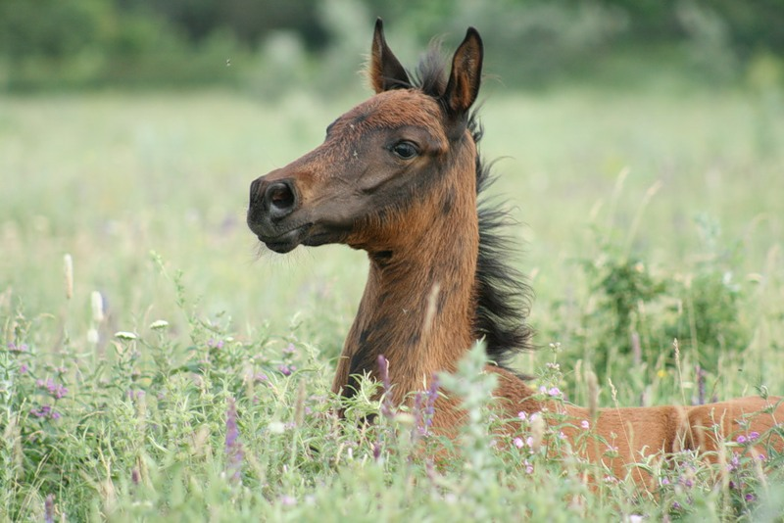

Воспитатель: Поляничко

Наталья Николаевна

2015 г.

**Цель:** формирование у детей дошкольного возраста осознанного отношения к малой Родине через ознакомление с историей образования села.

**Задачи:**

* познакомить детей с историей образования села Кулунда;
* развивать познавательную активность детей дошкольного возраста через ознакомление с предметами старины;
* развивать чувство ответственности и гордости за достижения своих односельчан;
* воспитывать чувство гордости, любови к своей малой Родине.

**Интеграция образовательных областей**: «Познавательное развитие»;

«Социально-коммуникативное развитие»; «Художественно-эстетическое развитие».

**Виды детской деятельности:** игровая, коммуникативная, познавательно-исследовательская, продуктивная.

**Целевые ориентиры:** проявляет любознательность, интерес к истории возникновения села Кулунда, к предметам старины, активно и доброжелательно взаимодействует с педагогом и сверстниками в решении познавательных задач, принимает активное участие в продуктивной деятельности.

**Материалы и оборудование:**сундук с предметами старины: крынка, керосиновая лампа, утюг, ступка;передник, платок, альбом с фотографиями из истории села Кулунда, ватман с силуэтами достопримечательностей села Кулунда, клей – карандаш (на каждого ребенка), ТСО.

**Содержание организованной деятельности детей**

1. **Организационный момент**

-Здравствуйте, ребята, меня зовут Наталья Николаевна, я работаю воспитателем в детском саду "Радуга". А сегодня я пришла к вам, чтобы поиграть. Ребята, а вы дружные? Проверим, становитесь все в круг, берите все крепко друг друга за пояс. А попробую-ка я забрать у вас (имя 1ребенка), а теперь (имя 2ребенка)... Ничего не получается, дружные вы ребята!

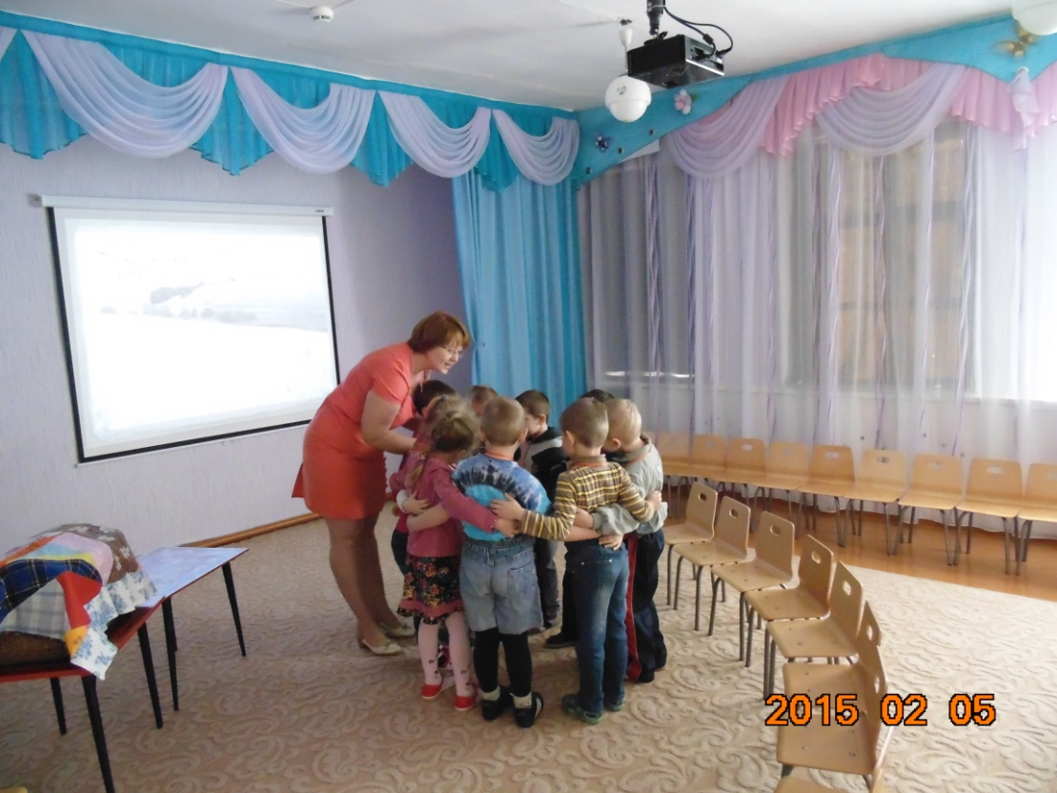

А у меня для таких дружных ребят есть что-то интересное. Хотите узнать?

Присаживайтесь.

1. **Беседа о селе**

-Я недавно ездила к бабушке в гости, зашла в чулан. Вы знаете, что это такое? (ответы детей)

-Правильно, комната, где хранятся разные вещи. И увидела там сундук. Я спросила у бабушки: « Что в нем?» Она улыбнулась и ответила:« Что в сундуке находится то, что может вернуть нас в прошлое.» Как вы думаете, что там? (ответы детей) Вот сейчас и посмотрим.

(*Открываю сундук, достаю передник и платок, надеваю)*

-Дети, что это?(ответы детей) Да, это передник, платок моей бабушки. Здесь ещё что-то.

Посмотрите, что это? (Альбом). А что в нём? (Фотографии) А можем мы, вглядываясь в эти фотографии оказаться в прошлом? (ответы детей)

-Да, потому что на фотографиях изображены старые здания, люди, улицы, которые были давным-давно.Ну, тогда давайте встанем и скажем "Раз, два три, повернись, в прошлом окажись". Ребята, но фотографии такие старые, маленькие, что я решила их увеличить, посмотрите. (показываю презентацию)

Давным-давно на месте нашего села была степь. Трава была такая высокая, что жеребята, которые паслись, могли в ней затеряться. С тех времён и пошло название нашего села - Кулунда - в переводе с казахского языка означает "Жеребёнок, затерявшийся в степи". В те давние времена в нашей стране России был голод, людям не хватало хлеба и тогда было решено – поселиться в этих степях, и засеять их пшеницей. Первые переселенцы съезжались сюда со всей нашей огромной страны, люди разных национальностей оказались здесь: немцы, украинцы, татары, казахи, эстонцы, и другие. Приехали они в пустую степь, и начали её обживать, пахать землю: сначала на лошадях, позже появились трактора. Хлеборобы трудились от зари до зари, вырастили богатый урожай, повезли его на Кулундинский элеватор. Всю Россию они накормили хлебом.

Очень трудно было людям: нужно было, и работать в поле, и строить жильё себе. Всё что они смогли привезти с собой, самое необходимое, всё пригодилось в крестьянской избе. (Достаю и показываю предметы домашнего обихода тех времён). Давайте посмотрим, что же у них было.

Утюг - посмотрите какой он необычный, тяжёлый очень,чем он отличается от привычного нам утюга? У него нет шнура. Правильно, нагревался он от углей, которые засыпали в него из печи, утюг становился горячим и им гладили.

А это ступка для измельчения продуктов, в неё насыпали и толкли вот этим тяжёлым железным пестиком. А сейчас чем пользуются мамы, чтобы измельчить продукты? Миксером, кофемолкой, комбайном.

А вот и посуда: Крынка, очень необходимая вещь в хозяйстве. Изготавливали её гончары из глины, обжигали в печи, она становилась прочной. Молоко хранилось в такой крынке долго, было даже в жару прохладным и нескисало.

Тёмными зимними вечерами, собиралась вся семья в избе, которую освещала вот такая лампа. В неё заливали керосин, зажигали и она горела. Свет от неё был тусклым, пахло дымком, освещала только половину избы. Бабушки рассказывали своим внукам сказки и играли в разные игры. В одну из них я предлагаю вам поиграть.

***3.Игра "Варежка"*** (Используется музыкальная игра, в аудиозаписи)

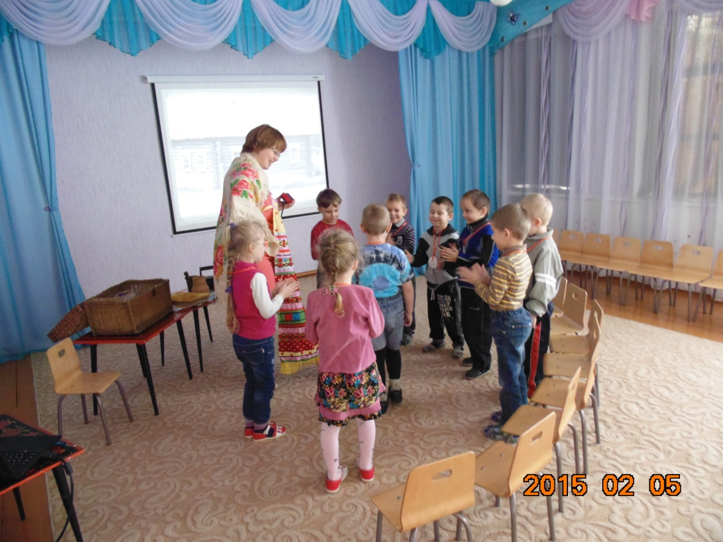

- Ребята, нам пора возвращаться из прошлого: "Раз, два, три повернись, в настоящем окажись"

(Показ слайдов "Современная Кулунда")

Прошло много лет, теперь наша Кулунда стала красивой, современной. Построили новые дома, детские сады, школы, магазины. Посмотрите, какие достопримечательности вам знакомы? (Дети просматривают, называют).

Вот какая красавица наша Кулунда, но символом Кулунды так и остался жеребёнок, затерявшийся в степи. (ФОТО НА СЛАЙДЕ ОСТАЁТСЯ)

**4.Работа с силуэтами.**

-Дети, а сумеете ли вы угадать достопримечательности нашего села в этих силуэтах и наклеить их. (Работа детей с заготовками картинок)

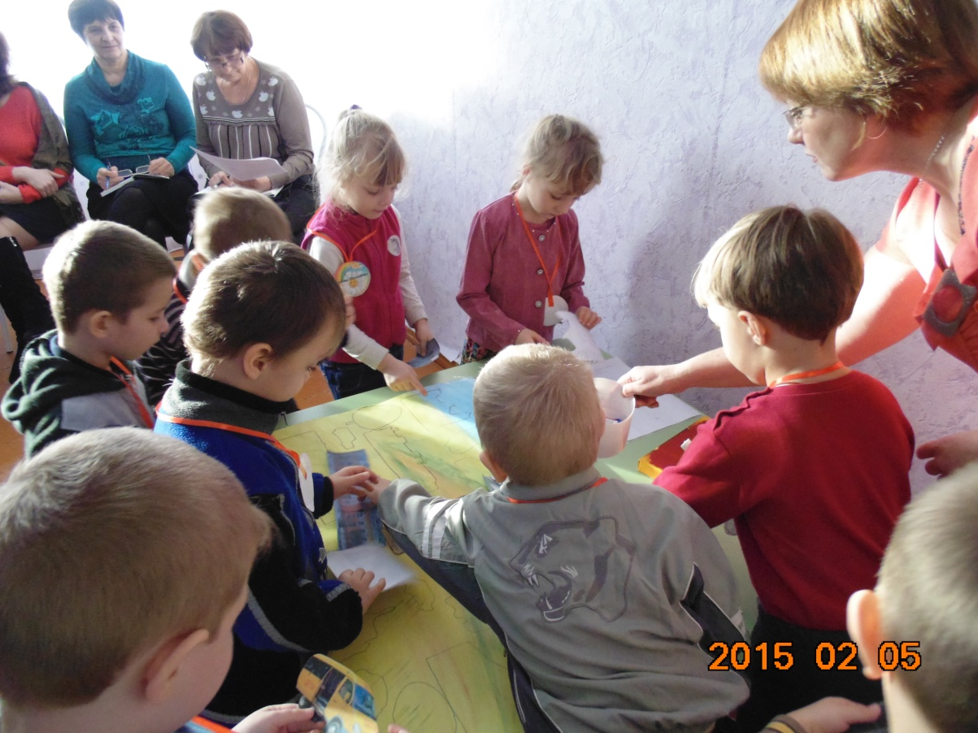

**5. Рефлексия.**

Ребята, вам сегодня было интересно? а что вы узнали нового? Если вы захотите узнать ещё об истории Кулунды, вы можете посетить музей. А эта картина останется у вас в группе, вы сможете рассказать друг другу о том, где вы были, что интересного видели в нашей Кулунде.

